Министерство образования Республики Беларусь
Учреждение образования
БЕЛОРУССКИЙ ГОСУДАРСТВЕННЫЙ УНИВЕРСИТЕТ
ИНФОРМАТИКИ И РАДИОЭЛЕКТРОНИКИ

Факультет компьютерных систем и сетей
Кафедра программного обеспечения информационных технологий
Дисциплина: Теория информации (ТИ)

ОТЧЕТ
по лабораторной работе №2

Тема работы:

Потоковое шифрование

Выполнил
студент: гр.451002 Шандриченко А.Е.

Проверил: Болтак С.В.

Минск 2026

Постановка задачи

Вариант 9:

Степень многочлена согласно варианту – 31.

Реализовать систему потокового шифрования и дешифрования для файла с любым содержимым (с любым расширением) с помощью генератора ключевой последовательности на основе линейного сдвигового регистра с обратной связью LFSR (размерность регистра 31).

Начальное состояние регистра ввести с клавиатуры. Поле для ввода состояния регистра должно игнорировать любые символы кроме 0 и 1.

Вывести на экран сгенерированный ключ (последовательность из 0 и 1), исходный файл и зашифрованный файл в двоичном виде.

На диск сохранить зашифрованный/расшифрованный файл в виде потока байтов. Программа не должна быть написана в консольном режиме. Результат работы программы – зашифрованный/расшифрованный файл.

Приложение А
Тестовые наборы

Шифрование файлов различных форматов

Тест 1
Тестовая ситуация: шифрование файла с расширением JPG.

Исходные данные:

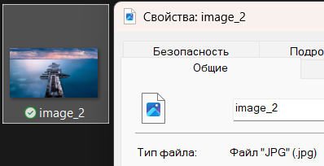

Рисунок 1 – Исходные данные. Тест 1

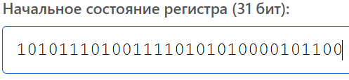

Рисунок 2 – Исходные данные. Тест 1

Полученный результат (шифрование):

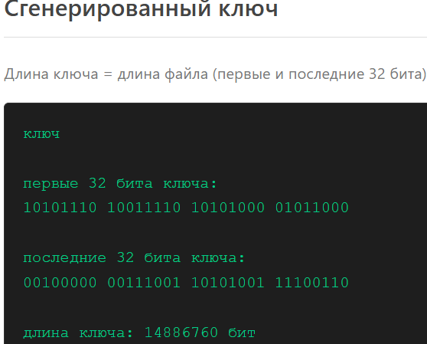

Рисунок 3 – Полученный результат. Тест 1

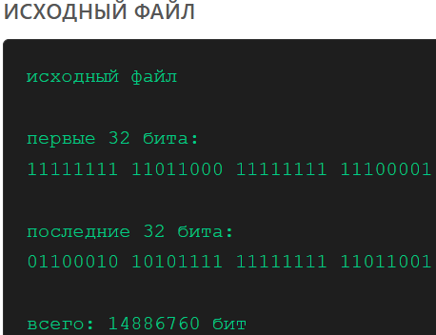

Рисунок 4 – Полученный результат. Тест 1

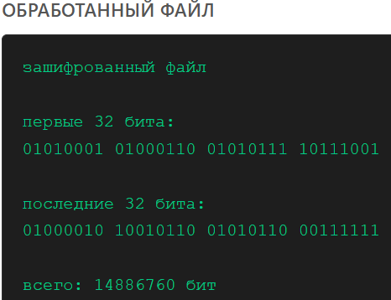

Рисунок 5 – Полученный результат. Тест 1

Рисунок 6 – Полученный результат. Тест 1

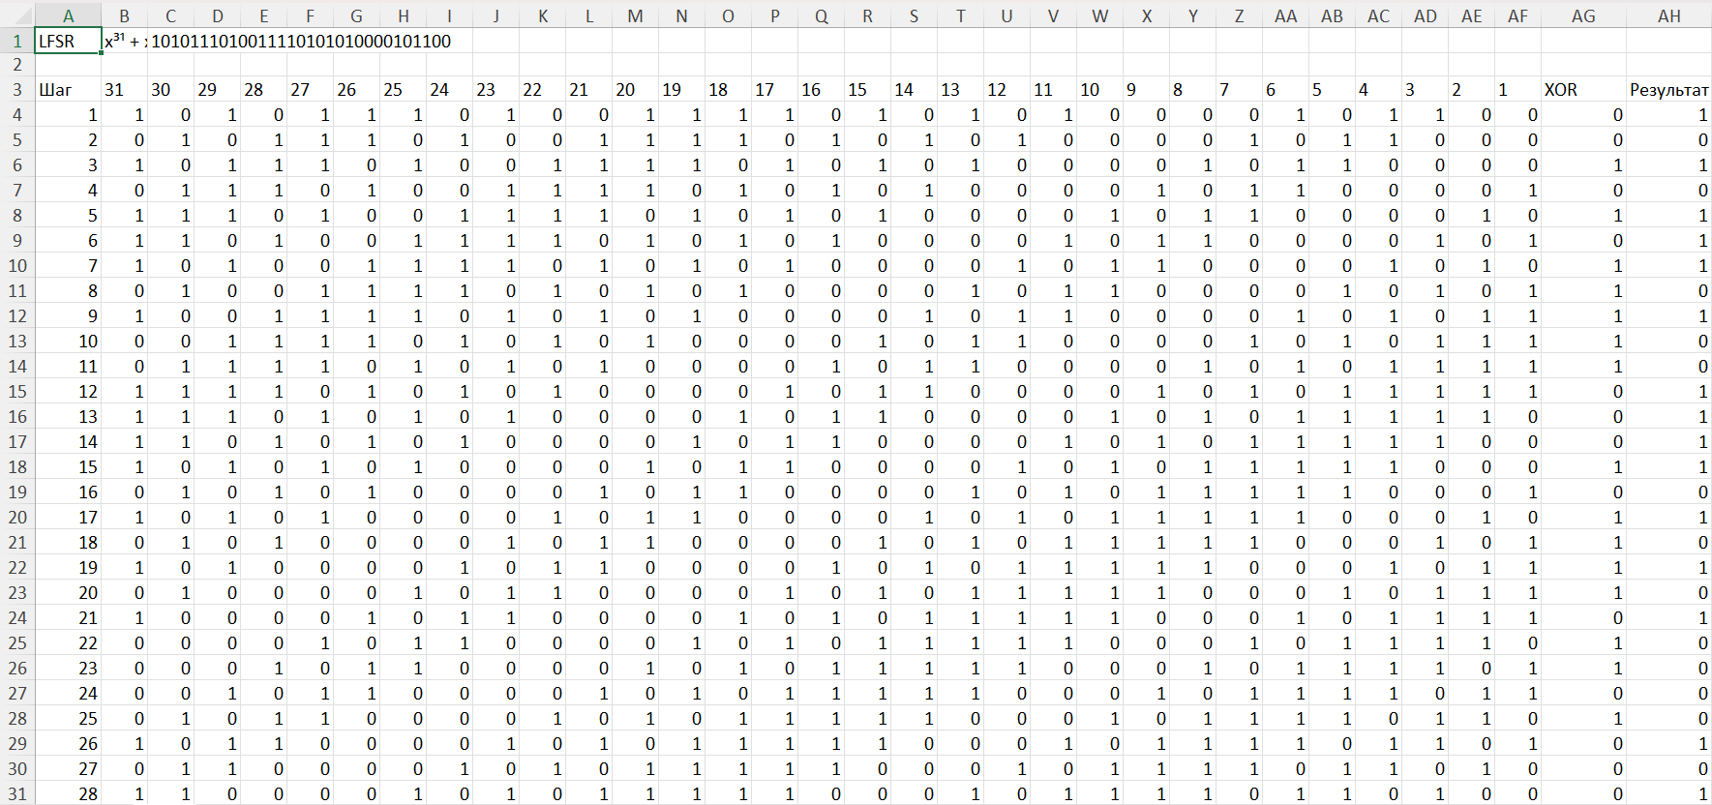

Рисунок 7 – Полученный результат. Тест 1

Полученный результат (дешифрование):

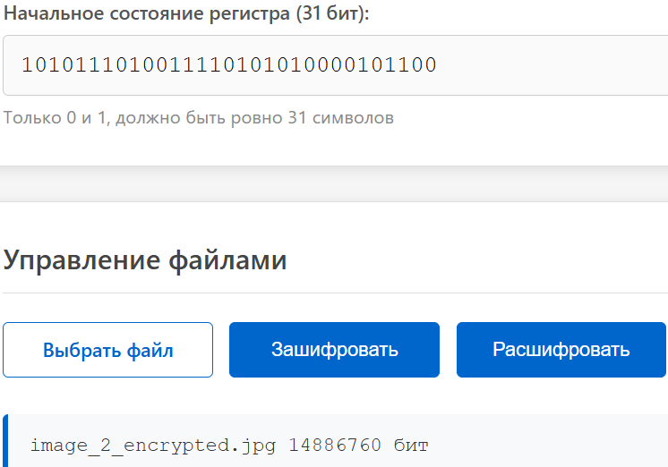

Рисунок 8 – Полученный результат. Тест 1

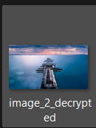

Рисунок 9 – Полученный результат. Тест 1

Тест 2
Тестовая ситуация: шифрование файла с расширением MP4.

Исходные данные:

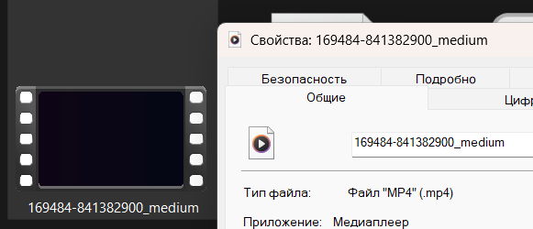

Рисунок 10 – Исходные данные. Тест 2

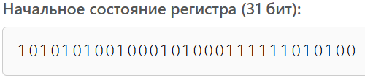

Рисунок 11 – Исходные данные. Тест 2

Полученный результат (шифрование):

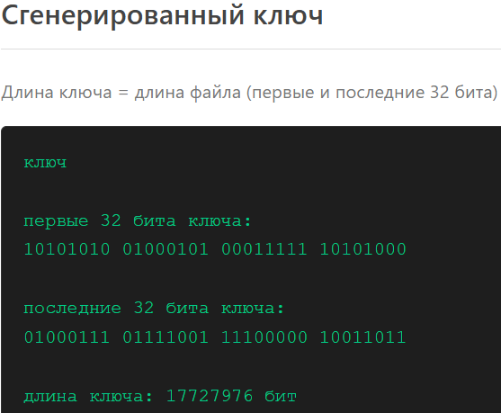

Рисунок 12 – Полученный результат. Тест 2

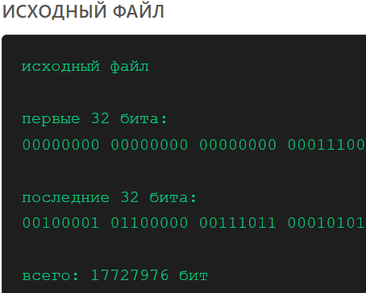

Рисунок 13 – Полученный результат. Тест 2

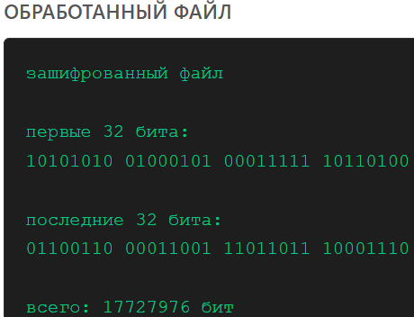

Рисунок 14 – Полученный результат. Тест 2

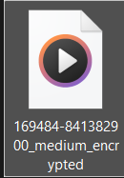

Рисунок 15 – Полученный результат. Тест 2

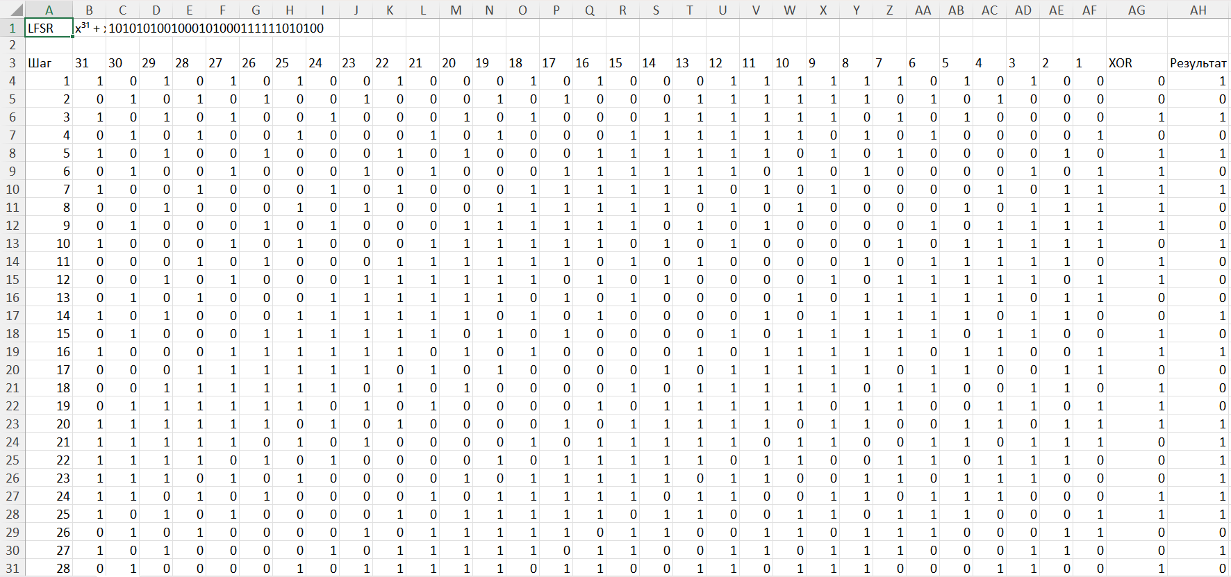

Рисунок 16 – Полученный результат. Тест 2

Полученный результат (дешифрование):

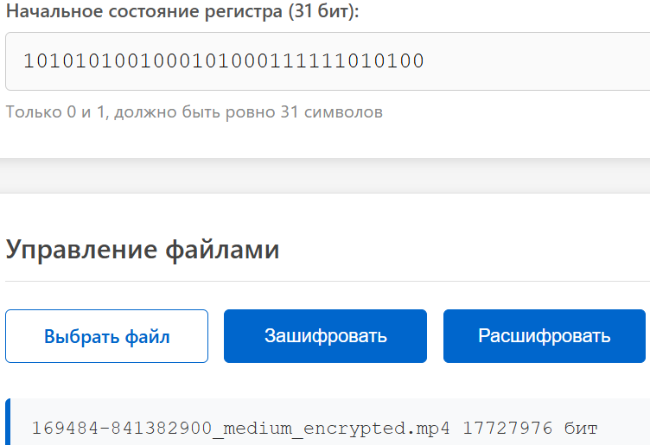

Рисунок 17 – Полученный результат. Тест 2

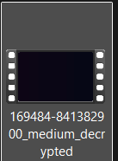

Рисунок 18 – Полученный результат. Тест 2

Тест 3

Тестовая ситуация: шифрование текстового файла.

Исходные данные:

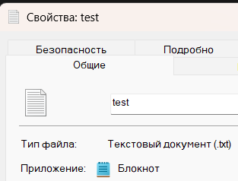

Рисунок 19 – Исходные данные. Тест 3

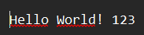

Рисунок 20 – Исходные данные. Тест 3

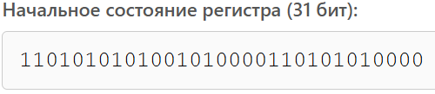

Рисунок 21 – Исходные данные. Тест 3

Полученный результат (шифрование):

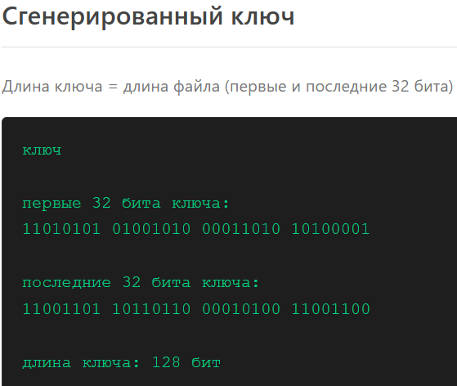

Рисунок 22 – Полученный результат. Тест 3

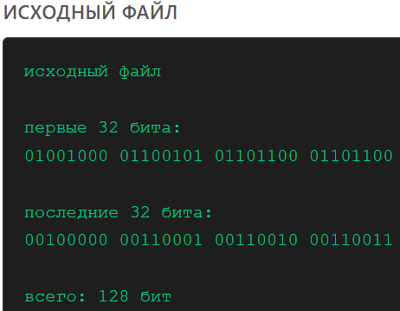

Рисунок 23 – Полученный результат. Тест 3

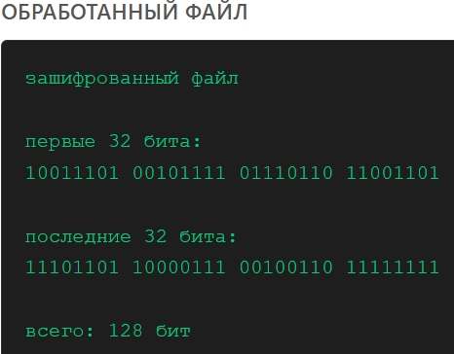

Рисунок 24 – Полученный результат. Тест 3

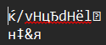

Рисунок 25 – Полученный результат. Тест 3

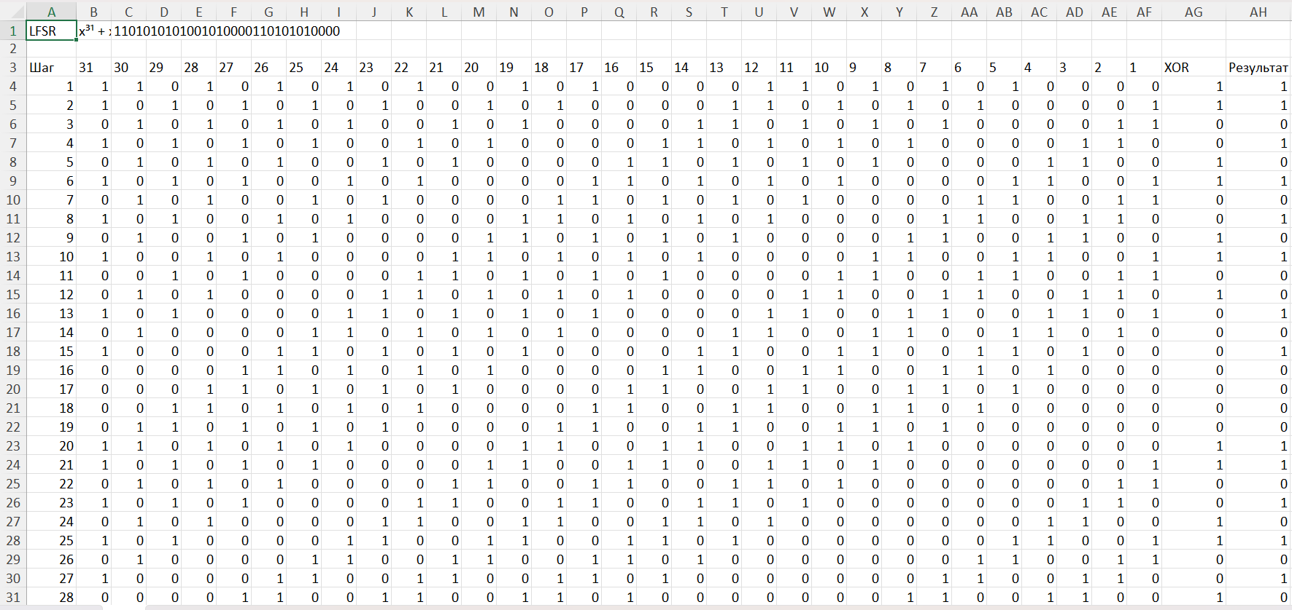

Рисунок 26 – Полученный результат. Тест 3
Полученный результат (дешифрование):

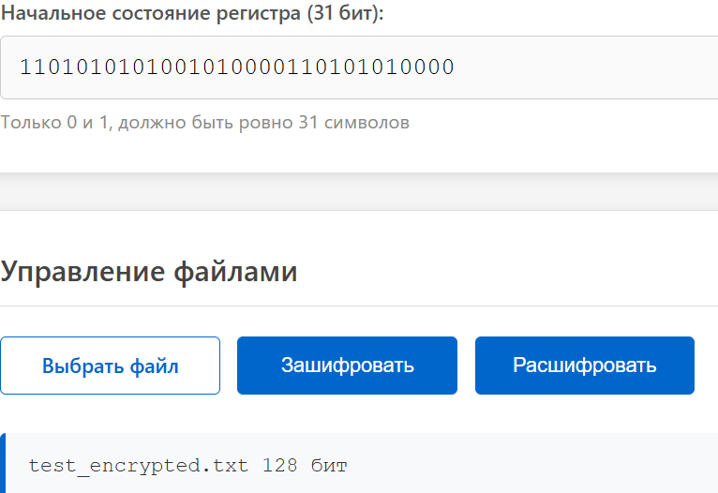

Рисунок 27 – Полученный результат. Тест 3

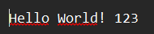

Рисунок 28 – Полученный результат. Тест 3

Тестирование других случаев работы программы

Тест 4

Тестовая ситуация: начальное состояние регистра все 1.

Исходные данные:



Рисунок 29 – Исходные данные. Тест 4

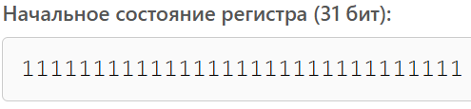

Рисунок 30 – Исходные данные. Тест 4

Полученный результат (шифрование):

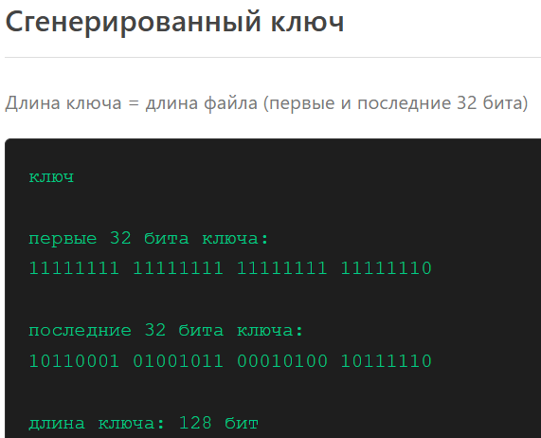

Рисунок 31 – Полученный результат. Тест 4

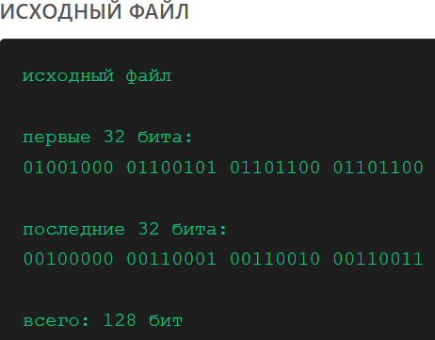

Рисунок 32 – Полученный результат. Тест 4

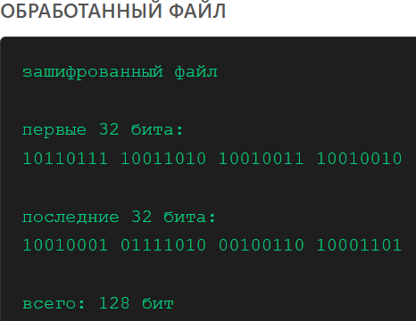

Рисунок 33 – Полученный результат. Тест 4

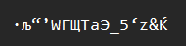

Рисунок 34 – Полученный результат. Тест 4

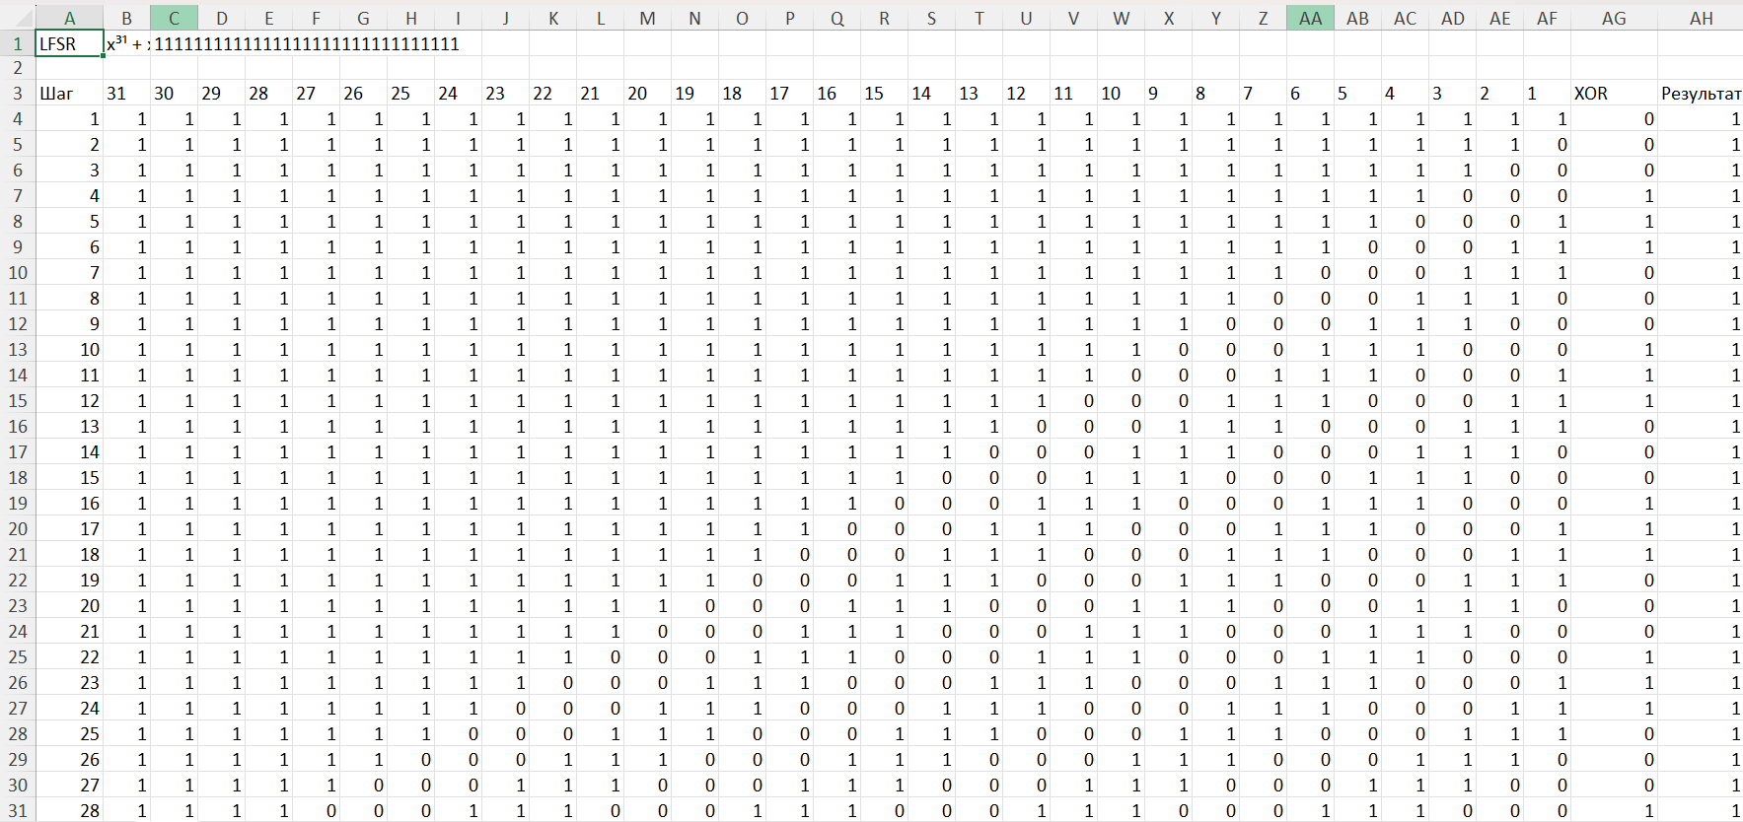

Рисунок 35 – Полученный результат. Тест 4

Полученный результат (дешифрование):

Рисунок 36 – Полученный результат. Тест 4

Тест 5

Тестовая ситуация: начальное состояние регистра все 0.

Исходные данные:

Рисунок 37 – Исходные данные. Тест 5

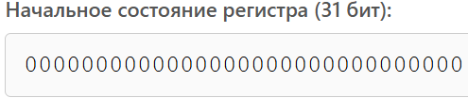

Рисунок 38 – Исходные данные. Тест 5

Полученный результат (шифрование):

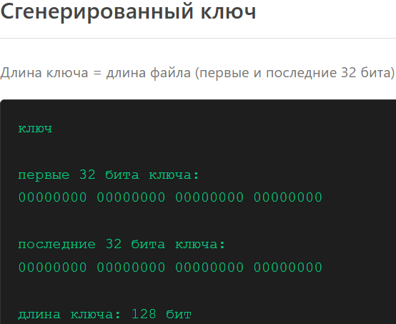

Рисунок 39 – Полученный результат. Тест 5

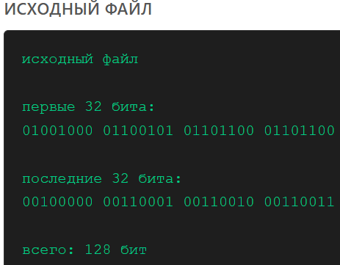

Рисунок 40 – Полученный результат. Тест 5

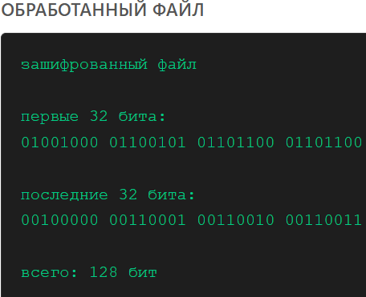

Рисунок 41 – Полученный результат. Тест 5

Рисунок 42 – Полученный результат. Тест 5

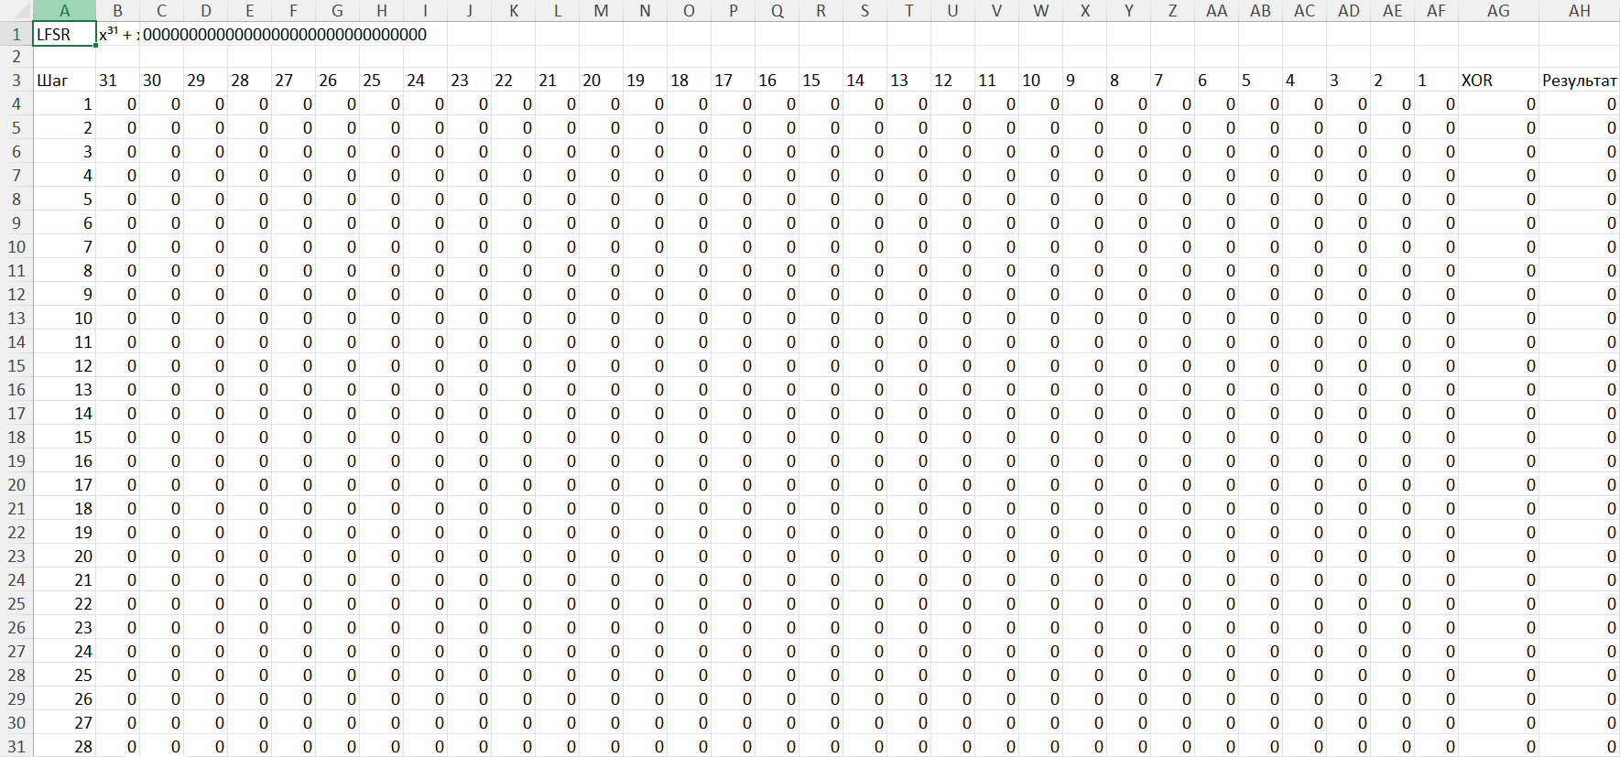

Рисунок 43 – Полученный результат. Тест 5

Полученный результат (дешифрование):

Рисунок 44 – Полученный результат. Тест 5

